Кокарева Зоя Александровна, старший методист Центра непрерывного повышения профессионального мастерства педагогических работников АОУ ВО ДПО «Вологодский институт развития образования»

Методическая разработка «Изучение темы «Наиболее значимые природные объекты списка Всемирного культурного наследия в России и за рубежом» в курсе окружающего мира в 4 классе

- Актуальность.
Актуальность методической разработки заключается в отсутствии учебных материалов для реализации данной темы в 4 классе начальной школы в некоторых учебниках, использующихся для реализации образовательной программы.
Тема «Наиболее значимые природные объекты списка Всемирного культурного наследия в России и за рубежом» и «Наиболее значимые культурные объекты списка Всемирного культурного наследия в России и за рубежом» являются обязательной дидактической единицей федеральной рабочей программы по окружающему миру в 4-м классе.
Предложенные проекты уроков позволят оптимально организовать изучение данной темы и проверку сформированных учебных умений. При создании разработки использовались ресурсы цифровой платформы «Российская электронная школа» (РЭШ) и рабочие листы. В целях изучения, обобщения и проверки знаний и умений обучающихся разработан проверочный тест и две презентации.
Цель методической разработки: раскрыть методические особенности изучения учебных тем «Наиболее значимые природные объекты списка Всемирного культурного наследия в России и за рубежом» и «Наиболее значимые культурные объекты списка Всемирного культурного наследия в России и за рубежом».
2. Требования к содержанию и планируемым результатам по учебным темам «Наиболее значимые природные объекты списка Всемирного культурного наследия в России и за рубежом» и «Наиболее значимые культурные объекты списка Всемирного культурного наследия в России и за рубежом».
Требования к содержанию и планируемым результатам представлены в федеральной рабочей программе по окружающему миру, являющейся частью основной образовательной программы начального общего образования, утвержденной Министерством просвещения 18.05.2023. № 372, а также включены в универсальный кодификатор распределённых по классам проверяемых требований к результатам освоения основной образовательной программы начального общего образования и элементов содержания по учебному предмету «Окружающий мир». Универсальный кодификатор разработан ФГБНУ «Федеральный институт педагогических измерений» и применяется для организации мониторинга качества образования на федеральном и региональном уровнях.
В таблице 1 представлены дидактические единицы, необходимые для обязательного изучения и конкретные планируемые результаты.

Таблица 1.
Содержание и планируемые результаты темы «Наиболее значимые природные объекты списка Всемирного культурного наследия в России и за рубежом» и «Наиболее значимые культурные объекты списка Всемирного культурного наследия в России и за рубежом».

Содержание раздела в соответствии с примерной РП | Планируемые результаты в соответствии с федеральной РП и универсальным кодификатором, разработанным ФГБНУ «Федеральный институт педагогических измерений» | Примерное количество часов на изучение
Раздел «Человек и общество».  Наиболее значимые объекты списка Всемирного культурного наследия в России и за рубежом Охрана памятников истории и культуры.  Памятники Всемирного наследия (например, в России — Московский Кремль, памятники Новгорода, Кижи, в мире — Великая Китайская стена, Колизей в Риме, Акро- поль в Греции) | Создавать по заданному плану собственные развернутые высказывания о природе и обществе; (о культурных объектах ЮНЕСКО) (3-4 предложения по одному объекту на выбор)  Использовать различные источники информации для поиска и извлечения информации, ответов на вопросы. | 1-2
Раздел «Человек и природа».  Наиболее значимые природные объекты списка Всемирного наследия в России и за рубежом (2—3 объекта)  Природные объекты списка Всемирного наследия в России и за рубежом (например, в России — озеро Байкал, остров Врангеля, вулканы Камчатки, Ленские столбы; в мире — остров Пасхи (Чили); дорога гигантов (Северная Ирландия); бухта Халонг (Вьетнам); национальный парк Тонгариро (Новая Зеландия). | Называть наиболее значимые природные объекты Всемирного наследия в России и за рубежом (в пределах изученного); | 1
Создавать по заданному плану собственные развернутые высказывания о природе и обществе;

Показывать на физической карте изученные крупные географические объекты России (озеро Байкал, п-ов Камчатку)

Проект урока №1.

Тема «Наиболее значимые объекты списка Всемирного культурного наследия в России и за рубежом»
Цель:
Создать у обучающихся представление о наиболее известных объектах списка Всемирного культурного наследия в России и за рубежом.
Задачи:
- Научить называть и показывать объекты Всемирного наследия ЮНЕСКО (1-3).
- Раскрыть наиболее важные особенности этих объектов.
- Организовать обсуждение наиболее важных особенностей культурных объектов Всемирного наследия ЮНЕСКО.

Ход урока

Этапы | Деятельность учителя | Деятельность учащихся
- Вводно-мотивационный | Демонстрация слайдов с изображением  Московского Кремля, памятников Новгорода, Кижей, Великой Китайской стены, Колизея в Риме, Акрополя в Греции.  Спрашивает, какую тему будем изучать?  Учитель формулирует тему урока. Обозначает задачи. Рассказывает кратко об организации ЮНЕСКО. | Узнают объекты, пытаются угадать.  Предполагают, что наиболее известные объекты культуры и истории мира.  Добавляют то, что хотели бы узнать еще.
- Основной этап. | Предлагает изучить информацию об этих объектах в группах и распределяет тематику. По принципу метода «Мозаика».  В начале все делятся на 5 групп, затем в каждой группе каждый выбирает себе объект изучения и далее дети собираются в группы по тематической принадлежности.  Выдает рабочие листы. Время работы 7 минут. Задача: составить краткий рассказ об объекте. | Разбиваются на группы, затем распределяются п группы по тематическому принципу и приступают к изучению информации, представленной на рабочих листах.
- Обсуждение итогов работы групп. | Учитель возвращает детей в группы №1-5. Организует обсуждение. Обозначает время работы по обсуждению. 10 минут. | Рассказывают в своих группах, то, что узнали в экспертных тематических группах. Рассказ длится 1, 5 минуты. Могут уточнять информацию и задавать друг другу вопросы.
- Рефлексивно-оценочный этап. | Предлагает повторить тест на узнавание объектов, который был проведен в начале урока.  Далее называет важные характеристики объектов, а дети узнают их. | Отвечают на задания теста, оценивают сами себя.
- Домашнее задание | Дает задание на выбор:  Изучить информацию о каком-либо одном культурном объекте ЮНЕСКО и рассказать о нем в 2-3 предложениях.  Или подготовить рассказ из 3-5 предложений об одном из изученных на уроке объекте. | Записывают задание. Делают выбор.

Тексты для самостоятельной работы учащихся по изучению объектов Всемирного наследия ЮНЕСКО.

Московский Кремль.

Самая известная достопримечательность в нашей стране и за её пределами – Московский Кремль. Расположен он в центре Москвы, на высоком холме, над Москвой-рекой. Кремль включает в себя целый комплекс построек. Это старинные соборы, дворцы, пушки, колокола, музеи и резиденция президента Российской Федерации.
Кремлёвские стены возведены в форме неправильного треугольника. Высота их достигает 19-ти метров, а длина более 2000 м.
Территория Кремля включает в себя 20 башен, каждая из которых имеет отличительные особенности. Спасская башня является самой высокой. В Успенском соборе проходили важные исторические события – коронации императоров, венчание на царство и погребение глав русской православной церкви.
В Кремле находится Оружейная палата. В ней представлены сокровища царского двора, старинные ювелирные украшения, которыми в своё время владели императоры и князья. Жемчужина выставки – знаменитая шапка Мономаха.
Кремль был построен в 12 веке, по приказу князя Юрия Долгорукого.
Современный Московский Кремль является самой крупной крепостью Европы. Он имеет историческое значение, поэтому включен в список Всемирного культурного наследия ЮНЕСКО.

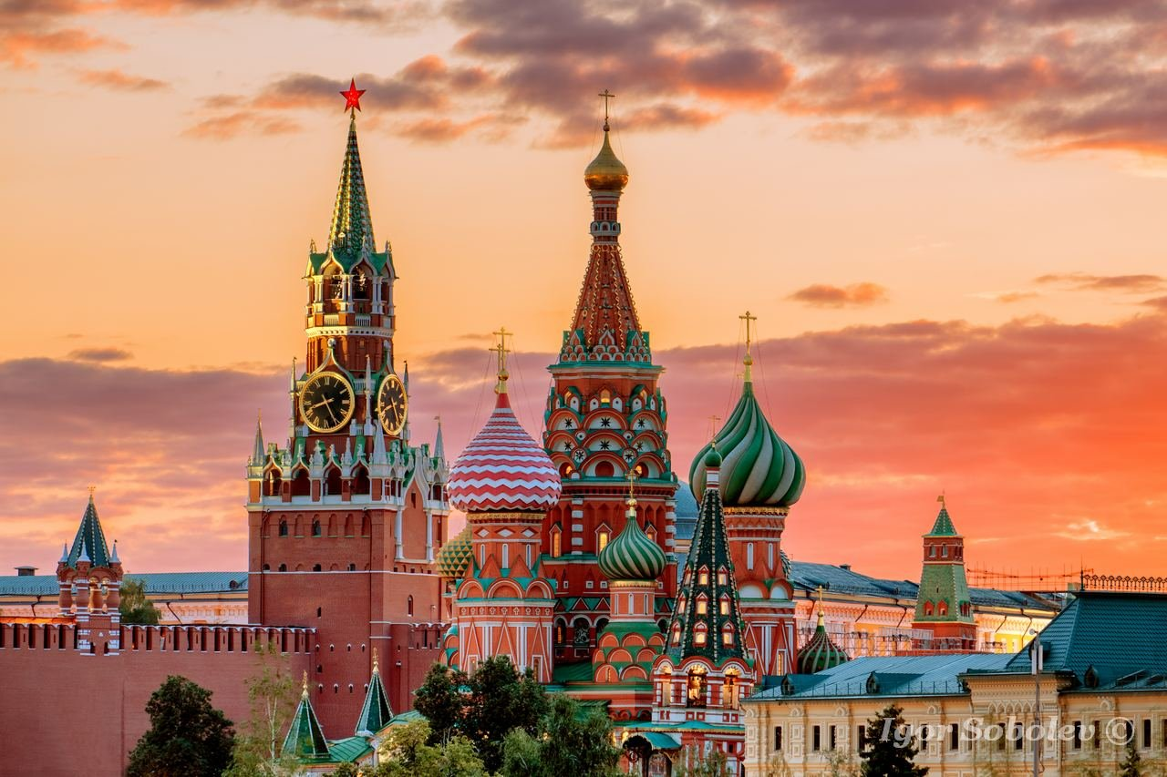

КИЖИ-- памятник деревянного зодчества.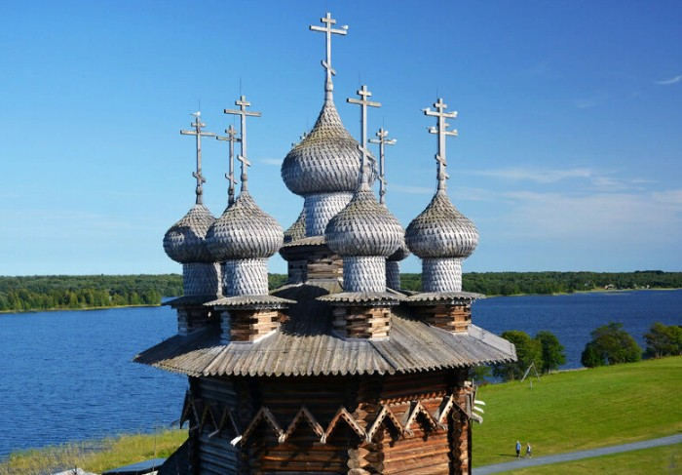

Кижи — самый знаменитый остров Онежского озера. Кижи — это и имя всемирно известного музея деревянного зодчества. Музей создан в 1966 году. По старинному преданию строительство наиболее знаменитой Преображенской церкви связано с Петром 1. Царь. Увидев начало строительства, сам нарисовал облик церкви.
Все постройки были сооружены только при помощи топора, что называется, вырубались: избы, хоромы, церкви.
В Кижах любят рассказывать о легендарном строителе церкви, который, завершив работу, будто бы бросил свой топор в Онежское озеро, сказав: «Поставил эту церковь мастер Нестор. Не было, нет и не будет такой». Такой красивой и необычной.
Архитектурное собрание музея включает 88 памятников. На Кижи доставлено несколько часовен, больше двух десятков крестьянских домов, много хозяйственных построек: мельниц, амбаров, риг, бань.
Памятники деревянного зодчества Кижей составляют редкий по красоте ансамбль, включенный в Список Всемирного культурного наследия ЮНЕСКО.

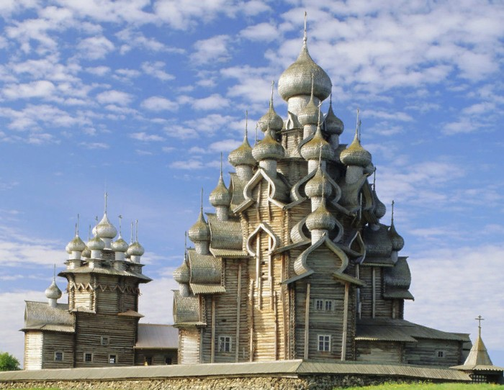

Памятники Великого Новгорода

В Великом Новгороде под охраной ЮНЕСКО находится Новгородский Кремль, несколько церквей, вал и ров города, глубокий культурный слой.
В русских летописях Новгород впервые упоминается в 9 веке, точнее в 859 году. С Новгорода, по словам летописи, пошла земля русская. Здесь княжил Рюрик, здесь же восседал князь Олег.
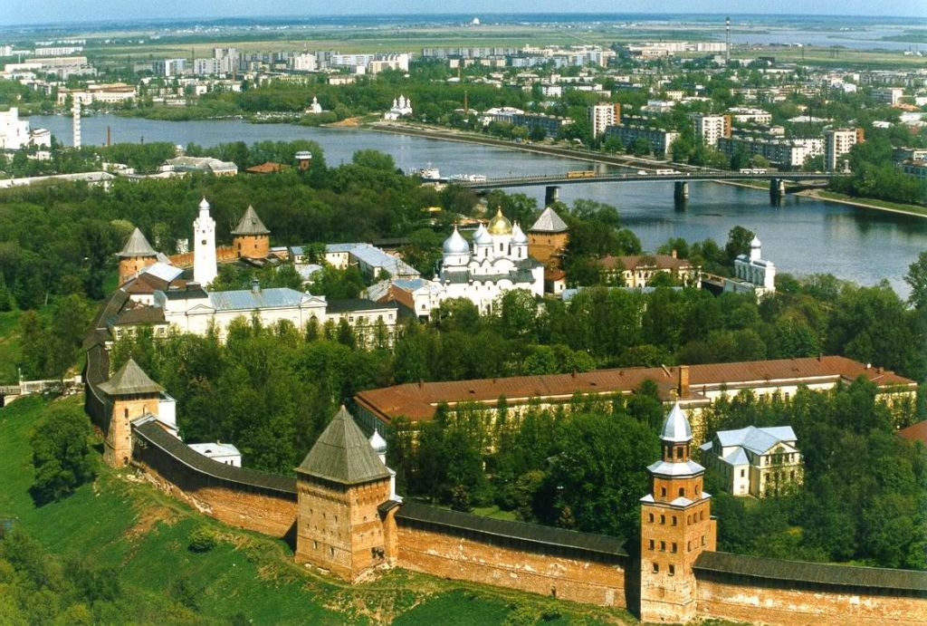

В 1045 году Владимир Ярославович, сын Ярослава Мудрого, построил в Новгороде Софийский Собор. Собор был аналогом Киевского, только меньших размеров. Это грандиозная постройка, крупнейший архитектурный памятник древней Руси. В соборе хранятся: икона Божией Матери «Знамение», мощи княгини Анны, князя Владимира Ярославича.
Глубина культурного слоя в Великом Новгороде 8 метров.
Только здесь жители и гости самого древнего города России могут совершить путешествие назад во времени, спуститься по трапу из XXI века в век Х, увидеть своими глазами застывшее в культурном слое прошлое города и стать зрителями Театра Времени!
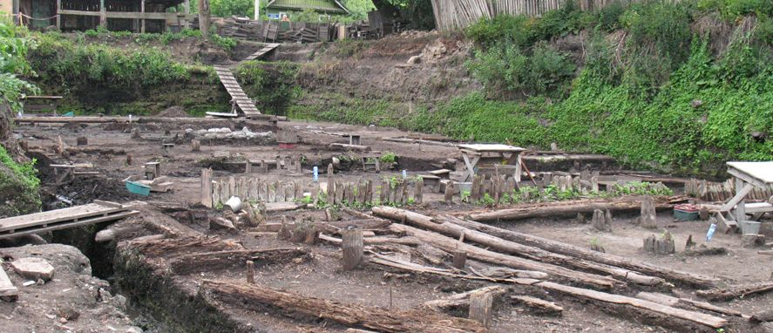

Великая китайская стена.

Великая Китайская стена- очень длинная и древняя стена в Китае. Она настолько большая, что есть мнение, что Великую Китайскую стену можно увидеть даже с космического корабля.
В третьем веке до нашей эры во главе китайского народа встал император Цинь, который положил начало строительству оборонительной линии. Она была ему нужна потому, что с севера Китаю угрожали набегами воинственные племена. Со временем стена стала обозначать границы государства. Строительство стены шло две тысячи лет. Это крепость, которая защищала страну. Во время строительства рабочие использовали камни, глину, гальку, землю и известняк. Было отдано много жизней при ее возведении.
Стена идет и по равнинам и по горам, через пустыни и болота. Длина стены со всеми ответвлениями составляет 21 196 километров. Толщина Великой Китайской стены составляет 5—7 м, а высота — от 6 до 8 м, максимально достигает 16 м.
Великая Китайская стена считается одним из чудес света. Охраняется Юнеско.

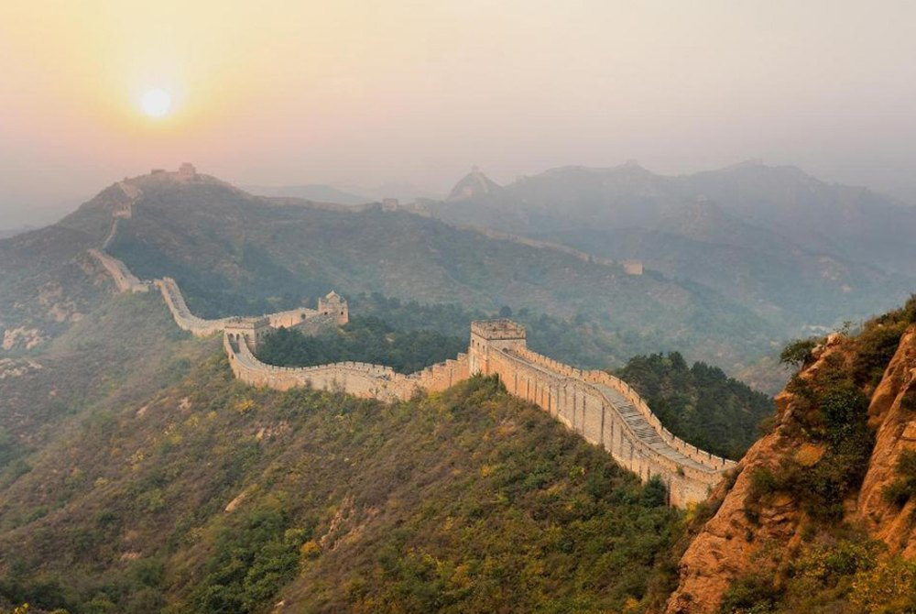

МИФЫ И ЛЕГЕНДЫ
СТЕНА СЛЕЗ
По одной из легенд, императору Цинь Ши-хуанди было предсказано, что стена будет завершена лишь тогда, когда в ней будет погребен человек по имени Ван или 10 000 человек. Император нашел человека по имени Ван, приказал убить его и захоронить в стене. Такая же участь постигла всех умерших во время строительства. Именно поэтому Великую Китайскую стену раньше называли "самым длинным кладбищем мира" или "стеной слез".

Акрополь греческий. Афины.

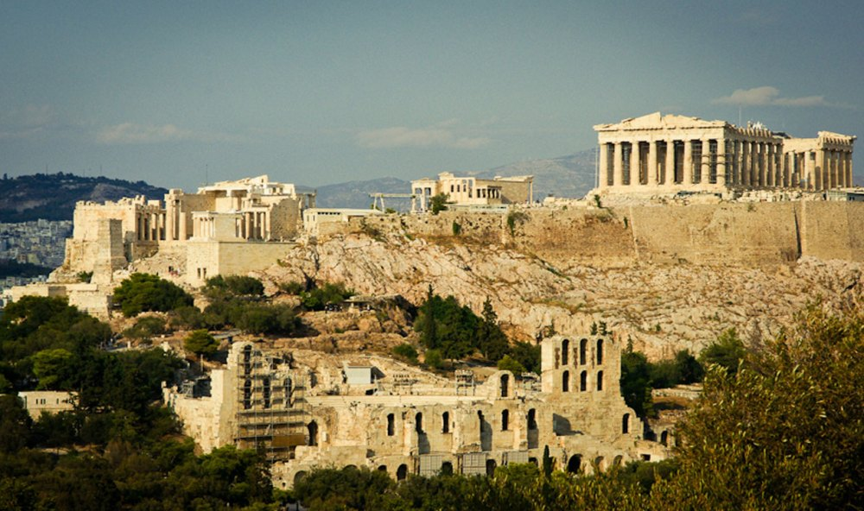

Акрополь – это возвышенное место, крепость.
Афинский Акрополь – 156-метровый скалистый холм с пологой вершиной, на котором возведен комплекс храмов, святилищ, скульптур и архитектурных сооружений. В состав архитектурного ансамбля входит 20 сооружений. Акрополь создавали ваятели, художники, скульпторы и архитекторы.
Афинский акрополь считается визитной карточкой города. Каждый турист, приезжающий в Афины, стремится посетить это место, чтобы прикоснуться к древней истории города, прославленной в легендах и книгах древних философов и ученых
В седьмом веке до нашей эры начали строить Парфенон – самый значимый храм акрополя, построенный в честь богини Афины. Это красивейшее здание из мрамора белого цвета, который на солнце приобретает золотисто-желтый оттенок.
Сегодня можно увидеть остатки его фундамента. В 480 году до н.э. Акрополь разрушили персы.

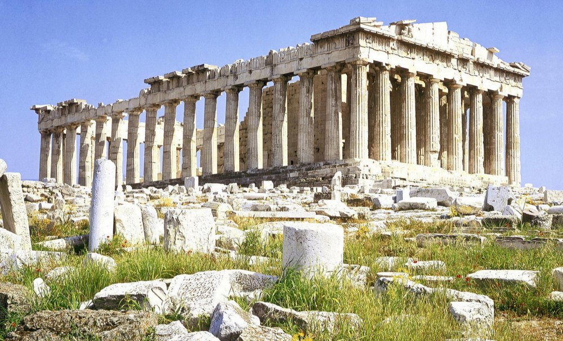

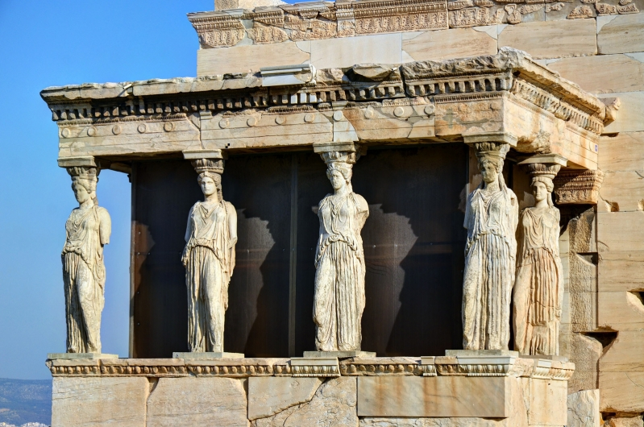

В XV веке Греция стала частью Османской империи и Афинский акрополь превратили в мечеть, потом в арсенал.
Позже статуи и скульптуры храма перевезены в Британский музей и Лувр. А в афинский акрополь (Греция) поставили копии.

В разработке представлена информация о шести объектах культурного наследия ЮНЕСКО. Учитель может выбрать 4 или 5 для изучения на уроке. Другую информацию можно предложить для домашнего изучения.

Организация ЮНЕСКО

ЮНЕСКО – что это такое? Что это такое в переводе? Дословно ее можно перевести так: отдел Организации Объединенных Наций, курирующий вопросы науки, образования и культуры в мире. Дочернее отделение ООН создало список ЮНЕСКО, объекты которого тщательно охраняются и проверяются членами комиссии. Образовалась оно в ноябре 1945 года. Сегодня на верность этой организации присягнуло почти 200 государств по всей планете.
На сегодняшний день основной миссией ЮНЕСКО считается содействие миру, урегулирование различных конфликтов, укрепление культурных связей государств. Также организация расширяет сотрудничество разных народов в областях науки, образования и культуры. Пропагандирует ЮНЕСКО взаимное уважение, справедливость, равенство прав человека, независимо от расы, пола, религии, национальности и так далее.
Для культурных объектов ЮНЕСКО важны такие характеристики как:
- ценность для человека;
- развитие архитектурное;
- уникальность объекта;
- красота.

Урок №2

Тема
«Наиболее значимые природные объекты списка Всемирного культурного наследия в России и за рубежом»

Цель: Создать у обучающихся представление о наиболее известных природных объектах списка Всемирного культурного наследия в России и за рубежом.
Задачи:
- Научить называть и показывать несколько природных объектов Всемирного наследия ЮНЕСКО (2-3).
- Раскрыть наиболее важные особенности этих объектов.
- Организовать обсуждение наиболее важных особенностей природных объектов Всемирного наследия ЮНЕСКО.

Ход урока

Этапы | Деятельность учителя | Деятельность учащихся
1.Вводно-мотивационный | Демонстрация слайдов с изображением  Озера Байкал, вулканов и гейзеров Камчатки, Ленских столбов, дороги Гигантов (Северная Ирландия), водопада Виктория.  Учитель формулирует тему урока. Обозначает задачи. Предлагает совершить путешествие онлайн по красивейшим местам России и мира. | Узнают объекты, пытаются угадать.  Предполагают, что наиболее известные объекты природы нашей страны и мира. Добавляют то, что хотели бы узнать еще.
2.Основной этап.  2.1. Изучение Байкала как объекта ЮНЕСКО. | Предлагает начать изучение с природных объектов, расположенных в нашей стране.  Предлагает посмотреть часть видеоролика о Байкале (первые 4 минуты) и выполнить задание.  https://yandex.ru/video/preview/3136432647341488420  Перед просмотром дает задание: дополнить предложения:  1.Байкал – самое….  2. Байкал – самое … ...  3.В Байкале ………  Учитель подводит к выводу о необходимости беречь озеро-хранилище пресной воды и дом для уникальных животных. | Смотрят.  Продумывают продолжение предложений.  1.Байкал- самое глубокое озеро мира.  2.Байкал – самое древнее озеро.  3.В Байкале много чистой пресной воды.
2.2. Ленские столбы и Камчатка.  2.3. Другие объекты ЮНЕСКО. | Учитель предлагает посмотреть еще один объект- Ленские столбы.  https://yandex.ru/video/preview/18256390350331252411  Дает задание: запомнить интересные особенности объекта, подумать, на что они похожи, и задать вопросы к видео.  Далее учитель спрашивает: «Как вы думаете в какой дальний регион мы еще сегодня съездим, хотя бы виртуально?».  https://yandex.ru/video/preview/8621977206819945705  Что мы там увидим?  Посмотрите видео и продолжите фразу: «Камчатка- край … и ….».  Предлагает посмотреть презентацию о трех объектах природы, находящихся под охраной Юнеско и расположенных в других странах.  Просит запомнить названия двух из них.  Задает вопрос: «Почему эти все объекты находятся под защитой всемирной организации ЮНЕСКО?» | Задают вопросы, рассказывают на что похожи Ленские столбы.  Находят на карте.  Предполагают, что на Камчатку. Рассказывают, что о ней слышали.  Дополняют фразу. Камчатка- край вулканов и гейзеров.  Предполагают.  Называют достопримечательность Камчатки.  Ищут на карте.  Смотрят, называют, говорят, чем понравились.  Предполагают, что они очень красивые, редкие, уникальные. Человек может их испортить.
3.Рефлексивно-оценочный этап. | Предлагает тест на узнавание объектов, который был проведен в начале урока. Говорит, что достаточно узнать три объекта, а об одном рассказать три предложения. | Отвечают на задания теста, оценивают сами себя.
4.Домашнее задание | Дает задание на выбор:  Научиться показывать на карте три объекта и называть их. Или подготовить рассказ из 3-5 предложений об одном из изученных на уроке объектов. | Записывают задание. Делают выбор.

Дополнительная информация.

Заповедник «Ленские столбы» в Якутии.
22 июля 2012 года национальный природный парк «Ленские Столбы» был включен в Список объектов всемирного наследия ЮНЕСКО. Благодаря своему необычному ландшафту и дикой якутской природе парк по праву считается жемчужиной региона и одним из самых красивых мест в мире. На территории соседствуют тайга, дюны, полноводная река и скалы причудливой формы, напоминающие древний готический замок или спящего дракона.
«Ленские Столбы» считаются настоящим чудом природы. Их чарующая первозданная красота поражает воображение и привлекает внимание путешественников всего мира. Одни видят в необычных скалах величественный средневековый дворец, другие — прообраз Великой стены из «Игры престолов», третьи — замок зловещего колдуна.
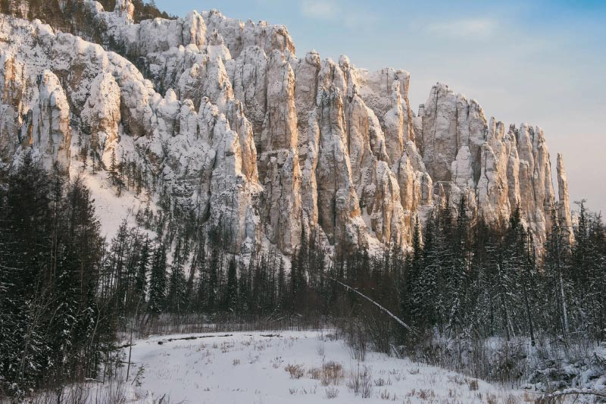

Полуостров Камчатка

Камчатка, расположенная на северо-восточной окраине России, представляет собой уникальный край, полный контрастов и совсем не похожий на остальную страну. Вулканы здесь соседствуют с ледниками, кипящие гейзеры и горячие источники со стремительными реками, водопады с озерами.

Вулканы и гейзеры Камчатки

https://yandex.ru/video/preview/8621977206819945705

Дорога гигантов в Северной Ирландии
– участок побережья, состоящий из 40 000 базальтовых колонн, соединенных между собой. Это необычная природная достопримечательность располагается в графстве Антрим, в 4,8 км от города Бушмилс. С 1986 года Тропа великанов находится под охраной ЮНЕСКО, а с 1987 года является национальным заповедником Северной Ирландии.

https://yandex.ru/video/preview/10454707694500904922

Бухта Халонг во Вьетнаме.

Говорят, что слово «халонг» переводится как «место, где дракон опустился в море». Наверное, потому, что торчащие из воды доломитовые и известняковые породы напоминают позвонки гигантской шеи древнего ящера. Согласно легенде местный Змей Горыныч сначала создал остров Халонг, а потом проделал своим хвостом ландшафт на берегу. Наконец, он опустился в воду, и на поверхности остались лишь фрагменты суши.
Когда плывешь на судне, в зависимости от перспективы острова меняют свою окраску. Островки вблизи – зеленые, подальше – темно-серые, а на туманном горизонте – серебристые. Возникает чувство, что вокруг – инопланетный пейзаж.

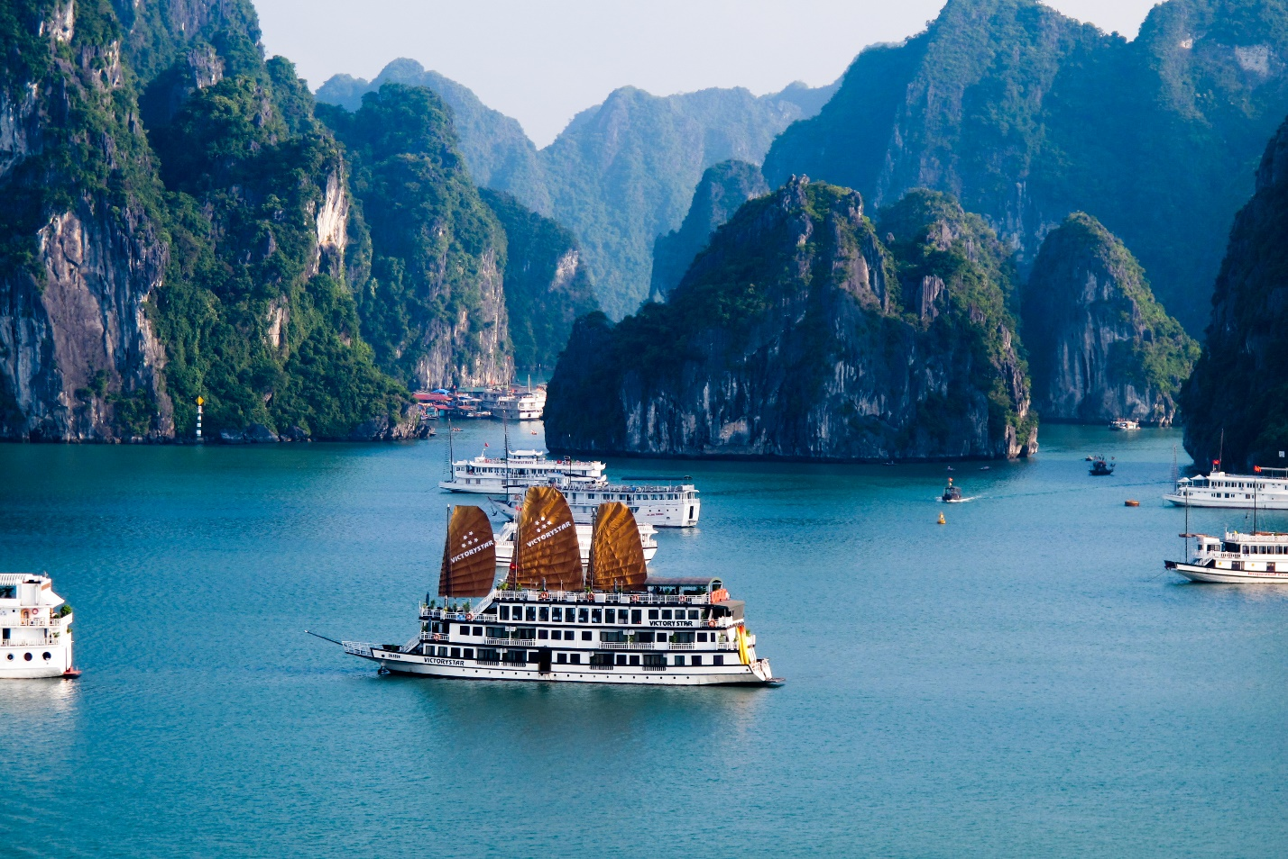

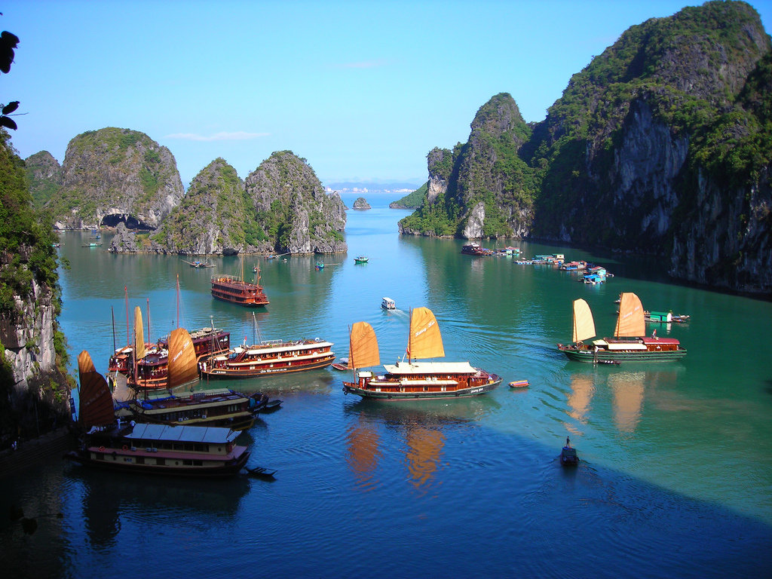

Национальный парк Тонгариро в Новой Зеландии.

Парк знаменит своими тремя вулканами. Значительную часть территории заповедника занимают пустынные каменные участки, среди которых можно найти небольшие участки, заросшие зеленью, и водоемы. В центре заповедника располагаются три священных вулкана (Нгаурухоэ, Тонгариро и Руапеху). Это действующие вулканы, но сейчас извергается только один из них.
Еще одна географическая достопримечательность парка – озеро Ротопунаму. Оно образовалось примерно 10 тыс. лет назад после схода оползня. Из него не вытекает ни одна река и не втекает.
Северо-западные границы парка заняты густым тропическим лесом. В заповеднике снимались некоторые сцены из популярного фильма «Властелин Колец».

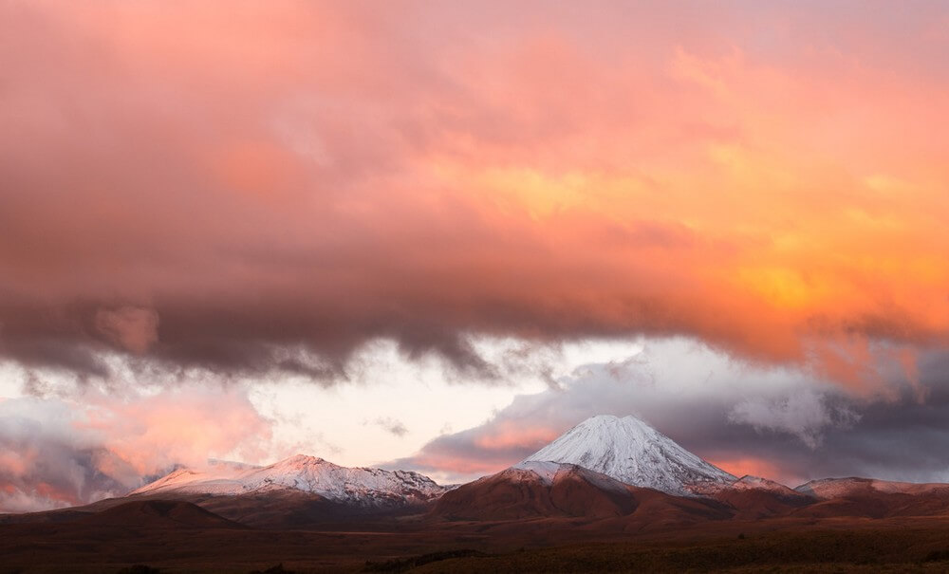

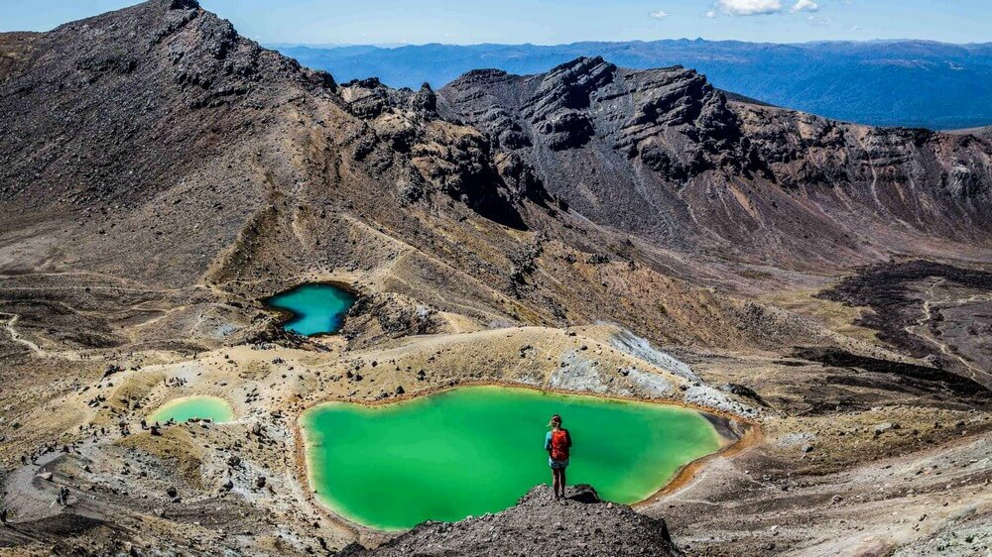

Водопад Виктория.

Расположен в Африке, на реке Замбези. Шум водопада слышен за несколько километров. В Африке его называют «Гремящий дым».
Это очень широкий водопад, в 2 раза шире Ниагарского! Высота же его далеко не на первом месте – 100 м. Водопад назван так в честь английской королевы.
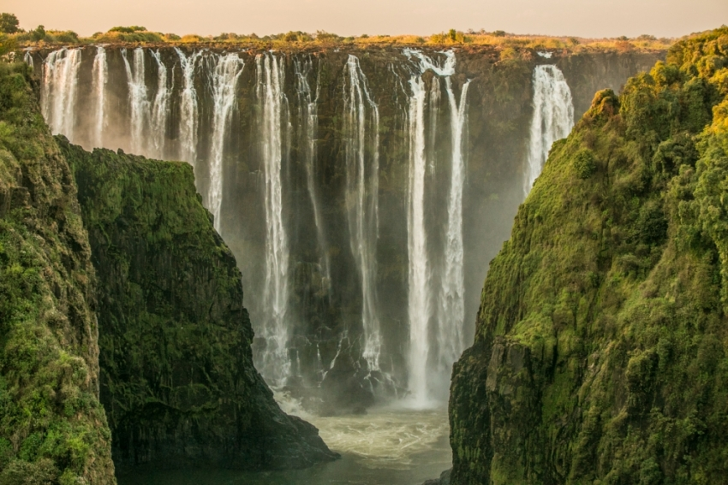

Проверочный тест.
- Самое глубокое озеро в мире с огромным запасом пресной воды. Находится в России.
- Полуостров в России, на котором находится долина Гейзеров и много вулканов.
- Красивый, широкий водопад в Африке.
- Самая известная культурно-историческая достопримечательность в нашей стране и за её пределами.
- Остров с деревянными церквями в России.
- Самая большая стена в мире.
- Всемирная организация, которая занимается охраной природных памятников и памятников истории и культуры.
(1-Байкал, 2-Камчатка, 3-Виктория, 4-Московский Кремль, 5-Кижи, 6- Великая Китайская стена, 7- ЮНЕСКО)

Для проверки также можно использовать презентации «Узнай историческую достопримечательность», «Узнай природную достопримечательность».

